МАОУ «Средняя общеобразовательная школа №36»

г. Кемерово

**родительское собрание**

**«Всегда ли мы**

**понимаем своих детей**

**и как научиться это делать?»**

Подготовила: учитель начальных

классов Каразбаева В.Л.

**Родительское собрание «Всегда ли мы**

**понимаем своих детей и как научиться это делать?»**

В соответствии с законом РФ «Об образовании» развитие личности ребенка является одним из приоритетных принципов государственной политики. Его реализация возможна лишь при условии объединения усилий всех заинтересованных в развитии личности ребенка социальных и государственных институтов. Эффективность воспитания ребенка зависит от того, насколько тесно взаимодействуют школа и семья.

Работа с родителями является одним из важных аспектов работы школы. В организации совместной работы школы и родителей используются различные формы работы. Одной из таких форм является родительское собрание-практикум.

Эта форма работы позволяет не только создать проблемную ситуацию для родителей, но и дать возможность проявить активность тем, кто хочет это сделать - отработать навыки и приемы эффективного взаимодействия в системе родитель-ребенок. Тема родительского собрания была выбрана в соответствии с пожеланиями родителей. Для этого в начале учебного года родителями была заполнена анкета, в которой были указаны тему будущей встречи.

Проблемы отцов и детей возникали всегда, но особенно стали актуальны в век информационных технологий. Живое общение постепенно уходит, а ему на смену приходит виртуальное общение. Родители допоздна работают, дети много времени проводят одни, за компьютером. Иногда общение с родителями сводится к 30 минутам в день. Этого недостаточно для того, чтобы понять, как и чем живут дети. Очень важно чувствовать и понимать своих детей, слушать и слышать их.

**Цель собрания-практикума:**

* Осознание целесообразности принятых в семье подходов к воспитанию ребенка.
* Обучение родителей технике общения, способствующей гармонизации детско-родительских отношений.

**Задачи:**

1. Повышение педагогической культуры родителей.
2. Провести совместный анализ различных ситуаций, в которых возникают трудности в общении с ребенком.
3. Обеспечить участников информацией и навыками, предупреждающими возможные воспитательные затруднения.

**Форма проведения:**собрание-практикум.

**Участники:**родители учащихся 3 класса, классный руководитель (педагог-психолог).

**I. Организационный момент**

На электронной доске фотографии детей, на стенде детские рисунки на тему «Семья». Учитель предлагает родителям зайти в класс и занять любое место.

**II. Ход собрания:**

**1. Вступительное слово.**

**Учитель:** пока наши дети ещё рядом с нами, я рада, что вы нашли время поговорить о проблемах, которые возникают у нас, взрослых, в процессе общения с детьми. Мы не будем с вами искать правильные или неправильные приемы воспитания (такой традиции вообще не существует, т.к. все зависит от обстоятельств и то, что хорошо в одном случае, в другом окажется вредно). Мы поговорим об эффективных формах общения.

Я предлагаю познакомиться поближе. Сделаем это следующим образом: каждый по кругу представится, назовет себя, скажет, чьи вы родители и закончит следующее предложение: «Я пришел сюда ...»

Вопрос родителям: А что значит “любить ребенка”?

*(Ответы родителей)*

**Учитель:** давайте представим, что наши чувства и эмоции — это некий сосуд. На дне сосуда находится самое главное его содержимое, и когда нам хорошо, то сосуд невозможно выплеснуть. Когда же нам плохо, то из него льется, как говорится, через край. Человеку необходимо: чтобы его любили, понимали, признавали, чтобы он был кому‑то нужен и близок, чтобы у него был успех - в делах, учебе, на работе, чтобы он мог себя реализовать, развивать свои способности, идти вперед, ценить и уважать себя. Что бы ни делал ребенок, ему нужно наше признание его успехов.

**2. Практическая часть.**

**Практическое задание для родителей № 1 "Загибаем лист».**

**Учитель:** конфликты в современных семьях – явление частое. Но, к сожалению, не все умеют правильно разрешать ссоры, находить причину и ликвидировать ее. Находясь в агрессивном состоянии, взрослые не контролируют свои эмоции, не отдают отчет сказанным словам, тем самым, наносят душевную боль своему ребенку.

Сейчас мы с вами выполним практическое задание. Возьмите лист бумаги. Представьте себе, что этот лист душа вашего сына или дочери. У каждого из вас, когда-нибудь была такая ситуация, когда вы ругали своих детей гневно, грозно. При каждом сгибе листка вспомните все то негативное, что было сказано вами в адрес ребенка. А сейчас начинайте разгибать лист и с каждым отгибанием вспоминайте, то хорошее и доброе, что вы говорили детям.

**Учитель:** что произошло с листом бумаги?

*(Родители высказывают свои мнения. Учитель формулирует вслух вывод)*

**Учитель:** Вы расправили листок, но на нем так и остались линии сгиба. Так же и в душе наших детей на всю жизнь остаются травмы от непонимания и несправедливости к ним.

**Учитель:** Каждому ребенку важно, чтобы его понимали, чтобы разделяли его чувства и переживания. «Счастье – это когда тебя понимают», - не просто слова, а отражение сути человеческого общения. Чтобы ребенка понять, его нужно выслушать. Ведь очень часто в разговоре с нашими детьми мы их просто слушаем, но не слышим. Причины трудностей детей часто бывают спрятаны в сфере его чувств. Поэтому. Если просто что-то показать, чему-то научить или как-то направить ребенка – мы ему не поможем. В таких случаях лучше всего ребенка выслушать. Чтобы наладить контакт ребёнка с родителями, последним нужно научиться настраиваться на ребенка как на партнера по общению всякий раз, когда он хочет поговорить, уделять особое внимание ребёнку и его проблеме, уметь поставить себя на его место. Психологи советуют использовать технику активного слушания в общении с детьми, что поможет избежать недопонимания и недоверия. Скажите, как вы понимаете слова «активно слушать»? Что вы знаете об этой технике?

*(Родители делятся своими мнениями, и, может быть, даже опытом использования этой техники).*

**Учитель:** многие из вас совершенно верно изложили суть этой техники. Активно слушать ребенка — значит «возвращать» ему в беседе то, что он вам поведал, при этом обозначив его чувства. Активное слушание подразумевает под собой взаимодействие все участников беседы, то есть не только говорящего, но и слушающего. Данная техника позволяет не только полноценно усваивать полученную информацию, но также предотвращает неверную интерпретацию сказанного и ошибки во время беседы. С помощью активного слушания можно направлять беседу в необходимое русло и развивать ее. Активное слушание является одним из самых важных навыков в создании и поддержании отношений.

Потребности каждого человека выражаются в его чувствах, мыслях, желаниях. Они появляются у нас как «Я-мысли»: *я хочу есть, я люблю это делать, я чувствую усталость, я беспокоюсь и т.д.* Например, произнося фразу: *«Надень шарф, сегодня холодная погода»*, - взрослый может иметь в виду: *«Я тебя люблю и беспокоюсь о тебе, хочу, чтобы ты был здоров»*, а ребенок может услышать: *«Ты еще мал и беспомощен*» или: *«Без моего руководства ты не можешь сделать и шагу»*.

Это может выглядеть примерно так:

*(На доске появляются высказывания…)*

1. *«Когда я вижу, что ...», «Когда это происходит ...», «Когда я сталкиваюсь с ...»*
2. *«Я чувствую ...», «Я огорчаюсь…», «Я не знаю, как реагировать ...», «У меня возникает проблема ...»*
3. *«Потому что ...», «В связи с этим...»*

**Пример:** *«Когда я вижу, что к 21.00 домашнее задание по русскому языку не выполнено, я начинаю волноваться, что ты получишь очередную двойку. В связи с чем, прошу показывать задание по русскому языку в 20.00.»*

**Практическое задание для родителей № 2.**

**Учитель:** а теперь я предлагаю вам от теории перейти к практике, то есть потренироваться в умении оформлять свои мысли и чувства в форме «я- высказываний». Попробуйте предложить свои варианты преобразования «ты-высказываний» в «я-высказывания».

*(Каждому участнику практического задания выдается карточка с написанными фразами в форме «ты - высказываний»).*

**Примеры фраз:**

* Ну, когда же ты, наконец, будешь делать домашнее задание вовремя?
* Почему я должна краснеть за тебя в школе?
* Почему ты играешь на компьютере? Ты уже выучил уроки?
* Когда ты вернешься домой?
* Почему у тебя в комнате такой беспорядок?
* Ты опять не убрал за собой посуду? Сколько раз нужно тебе повторять, что после еду посуда убирается в мойку?

*Родители высказывают свои варианты преобразования «ты-высказываний» в «я-высказывания». Учитель формулирует вслух вывод)*

**Педагог:**вы только что попробовали использовать одну из техник активного слушания. Удостоверились в том, как это не просто. Заметили, что вам хочется задать другие вопросы и прокомментировать, и оценить ситуацию. И это совершенно нормально.

**Вывод:** Самый приемлемый и действенный способ общения между родителями и детьми это партнерство. В семье все должно быть общим: и радость, и слезы, и смех. Совместные переживания, надежды, мечты – все это объединяет и сплачивает семью, укрепляет ее. Ребенок должен равноправно участвовать во всех советах, решениях семьи. И его поведение должно обсуждаться так же. Ограничения и поощрения необходимо обсуждать вместе, где вы и ребенок выскажете свое мнение.

**3. Анализ результатов анкетирования родителей и детей.**

**Учитель:** как часто мы, родители, бываем полностью увлечены бытом и заботами, оставляя на потом общение с детьми, тихие разговоры с ними. Нам бывает некогда узнать их внутренний мир, мир волнений и тревог, просто услышать и понять их, оказаться рядом и вовремя с нужным советом.

*(На этом этапе собрания проводится мониторинг результатов анкетирования детей, которое было проведено заранее. Родители читают анкеты детей, делают выводы). Приложение 1.*

**Учитель:** наша встреча подходит к концу. Я приготовила вам небольшую памятку. Очень надеюсь, что советы и рекомендации, которые содержатся в этой памятке, будут хорошим помощником и подсказчиком вам при построении взаимоотношений с вашими детьми.

|  |
| --- |
| **Памятка для родителей**  Сохраняйте в семье единство взглядов по вопросам воспитания и общения с ребенком. Ребенок постоянно должен чувствовать любовь близких к себе. Принимать ребенка следует таким, какой он есть, со всеми его особенностями. Проявляете интерес к ребенку во время общения кивком головы, одобрением. Поддерживайте стремление ребенка к общению со взрослыми членами семьи. Общение должно иметь продолжительный эмоциональный тон. Чаще улыбайтесь ребенку в процессе общения с ним. Замечайте успехи и достижения ребенка, радуйтесь вместе с ним. В общении с ребенком уделяйте внимание не только вербальной (речевой) стороне, но и невербальной (неречевой). Используйте жесты, мимику, взгляд. |

**Учитель:** Уважаемые родители, я прошу вас ответить на простые вопросы:

* Когда вы последний раз наедине по душам разговаривали со своим ребенком?
* Когда в последний раз гладили его по голове?
* Когда в последний раз говорили, что вы любите своего ребенка?
* Когда с любовью и нежностью смотрели в глаза своему ребенку?

Если вы делали это не вчера и не позавчера, то сделайте это сегодня, когда вернетесь с родительского собрания. Спасибо за уделенное время.

*Приложение 1.*

**Анкета для детей:**

1. Как родители проявляют свою любовь?

2. Хватает ли тебе душевного тепла со стороны родителей?

3. Какие слова папы тебе запомнились больше всего?

4. Какие слова мамы тебе запомнились больше всего?

5.Чему тебя научил папа?

6.Чему тебя научила мама?

7.Куда бы ты хотел(а) пойти с родителями?

*Ксения Б.*

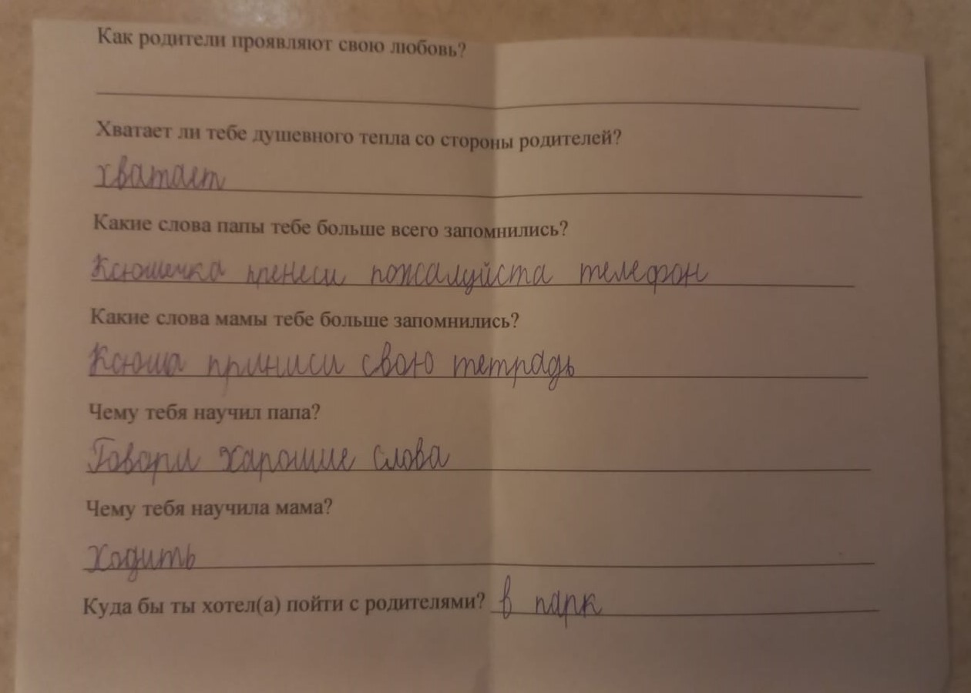

*Глеб М.*

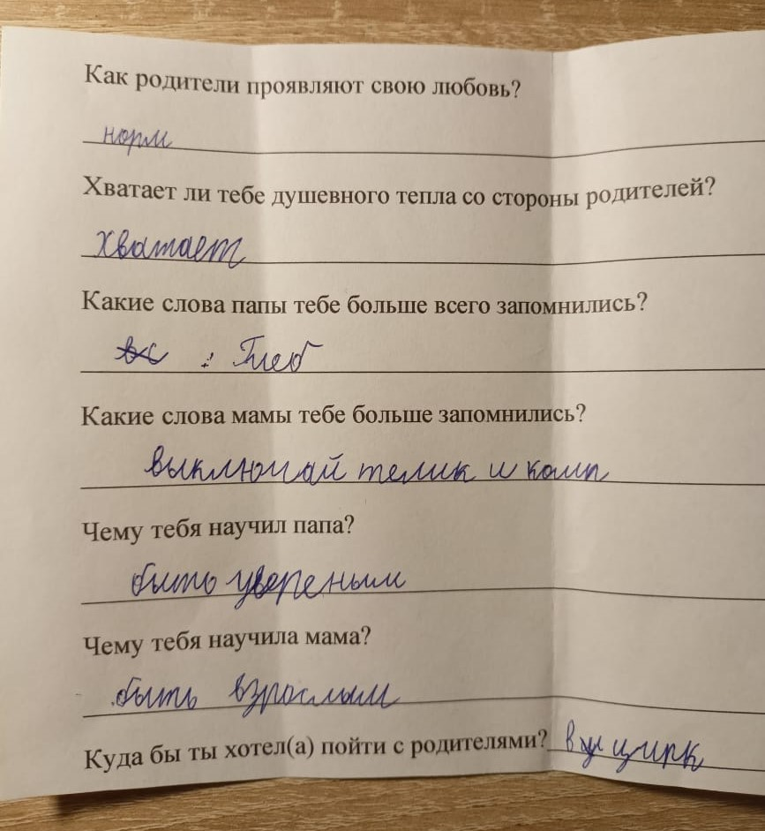

*Илья К.*

